Отчет по 6 этапу создания сайта

Дисциплина:Операционные системы

Абрамова Ульяна Михайловна

Содержание

# 1 Цель работы

Размещение двуязычного сайта на Github.

# 2 Задание

1. Сделать поддержку английского и русского языков.
2. Разместить элементы сайта на обоих языках.
3. Разместить контент на обоих языках.
4. Сделать пост по прошедшей неделе.
5. Добавить пост на тему по выбору (на двух языках).

# 3 Выполнение лабораторной работы

Добавляю настройки для двух языков (рис. 1).

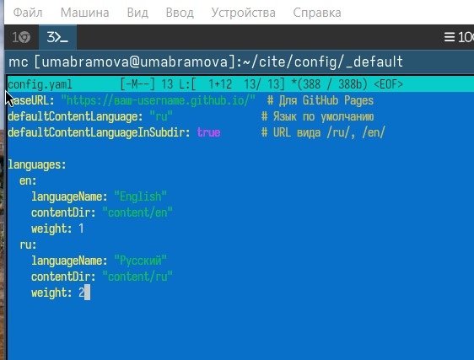

Рис. 1: настройки

Создаю файлы about.md для структуры файловой системы, а также разделяю структуру на английские и русские файлы (рис. 2, 3)

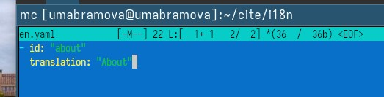

Рис. 2: Создание файловов

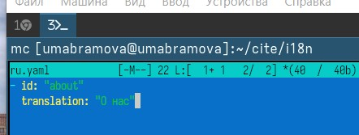

Рис. 3: разделение структуры

Настраиваю переключение языков (рис. 4)

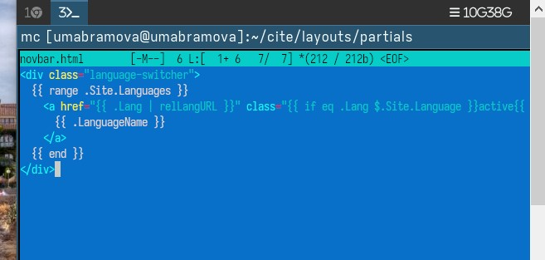

Рис. 4: написание поста

Перевожу посты, доклады, проекты на английский и русский (рис. 5, 6, 7)

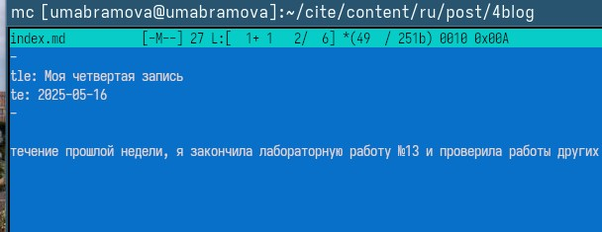

Рис. 5: Перевод постов

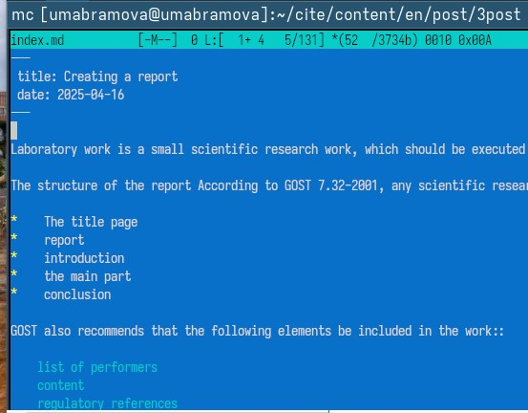

Рис. 6: Перевод докладов

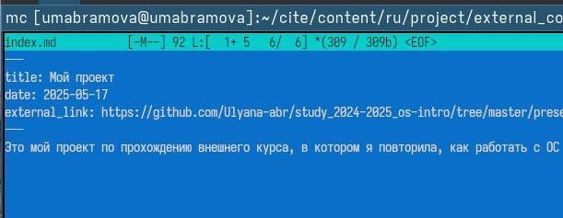

Рис. 7: Перевод проектов

## 3.1 просмотр изменений

Смотрю как выглядит оформление в зависимости от языка (рис. 8, 9, 10, 11).

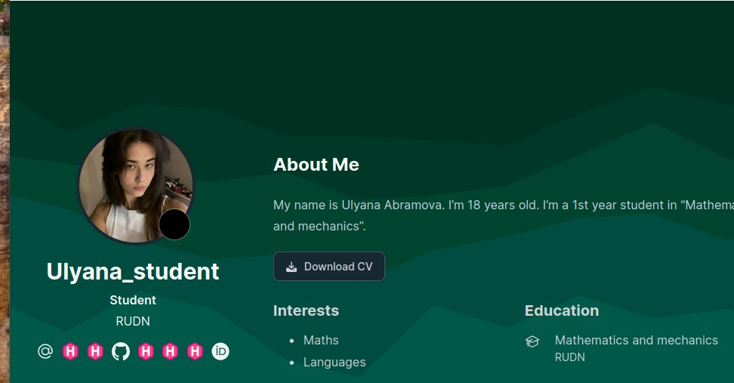

Рис. 8: английский

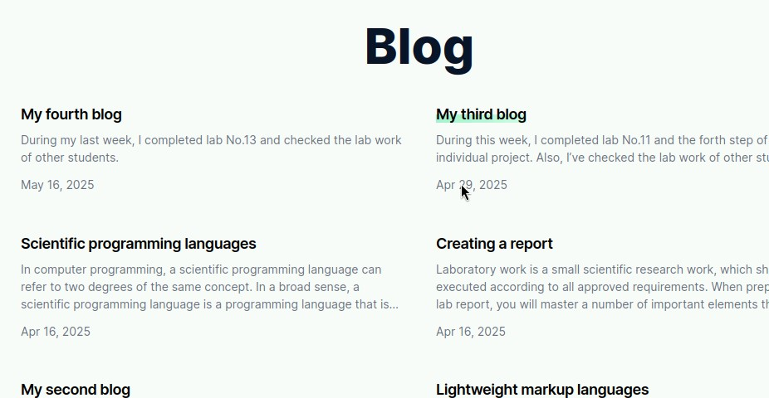

Рис. 9: английский

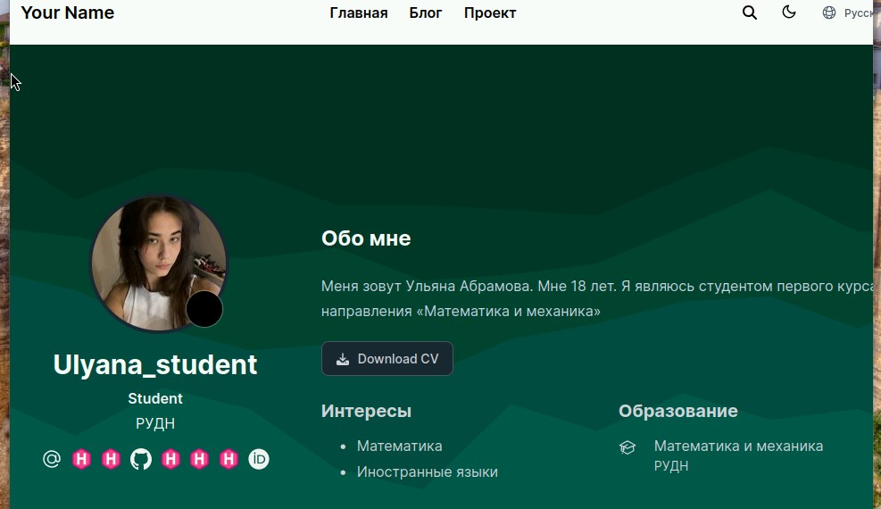

Рис. 10: русский

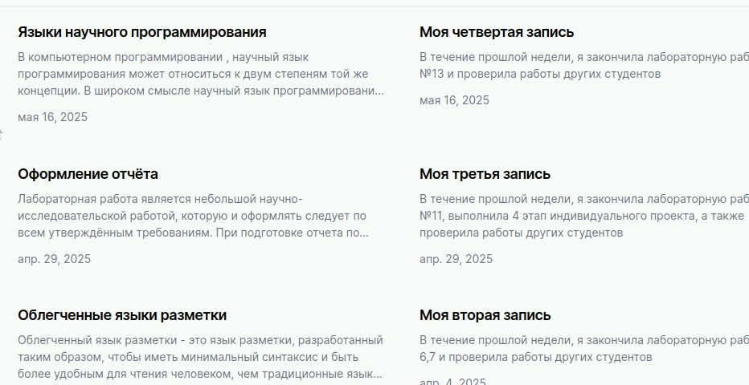

Рис. 11: русский

# 4 Выводы

В результате я выполнила все задания по проекту.

# Список литературы

1. [Операционные системы](https://esystem.rudn.ru/mod/page/view.php?id=1224217)